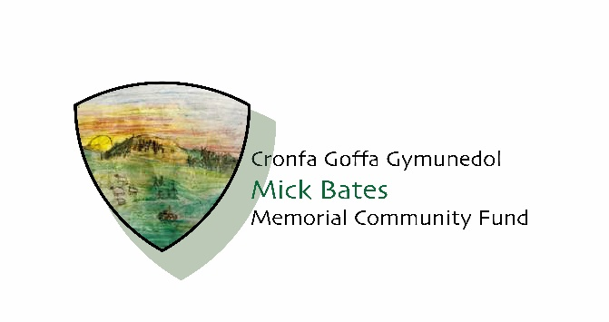
Cais am Grant
Croesawn gais i fyny at £1000
Anfonwch y ffurflen wedi ei chwblhau gyda unrhyw ddogfen i gefnogi ar e-bost i: Ruth Bates ruthannbates@hotmail.co.uk
Y dyddiad cau ar gyfer ceisiadau yw 1pm ddydd Gwener, Awst 01 2025 a byddant wedyn yn cael ei ystyried gan yr Ymddiriedolwyr.
Cyfarwyddiadau
- Pwrpas y ffurflen yma yw i adael i ni wybod beth ydych ei angen a sut y medrwn eich helpu.
Y Broses
- Cyn gynted a byddwch wedi anfon eich cais , bydd yn cael ei asesu gan yr ymddiriedolwyr.
Hysbysiad Preifatrwydd
Er mwyn gallu proseu eich cais , mae angen cofnodi eich manylion a hyn ar ein basdata. Os gwelch yn dda a wnewch roi tic yn y bocs i gydnabod eich bod yn caniatau i ni gadw y data a’i ddefnyddio at y pwrpas o gynnig grant. Ni fydd y wybodaeth hyn yn cael ei rannu â unrhyw un heb eich caniatâd uniongyrchol.
☐ | Ydw
☐ | Nac ydw

Amdanoch
Enw cyntaf:
Enw olaf:
E-bost:
Rhif cyswllt:
Swyddogaeth o fewn y sefydliad:

Gwybodaeth am y sefydliad
Enw’r sefydliad :
Cyfeiriad cofestredig:

Math o sefydliad:

Rhif(au) Cofestredig ee. Elusen gofestredig. Os heb gofrestru , os gwelwch yn dda a wnewch rannu eich cyfansoddiad â ni
Rhif cyfrif banc y sefydliad. Os gwelwch yn dda, enw’r cyfrif, rhif y cyfrif a rhif didoli
Cyfryngau Cymdeithasol (Twitter, Facebook, Instagram ayb.)
Safle wê:

Beth mae’ch seydliad yn i wneud?

Ydi’r sefydliad yn gweitho efo plant, pobl ifanc , neu oedolion agored i niwed?
☐ | Ydi | ☐ | Nac ydi

Os ydi, mae angen cynnwys eich Polisi Diogelu.

Manylion eich prosiect
- Faint yw eich cais o Gronfa Goffa Gymunedol Mick Bates ? (Lleiafswm £100 a’r uchafswm yw £1000)

- Os gwelwch yn dda a fedrwch nodi beth ydych am wneud â’r arian? Rydym yn awyddus cael mwy o wybodaeth am eich bwriad.

- Pa wahaniaeth a wnaiff eich prosiect?
Rydym yn awyddus i gael mwy o wybodaeth am bwy a fydd yn elwa o’ch priosiect.

- Sut ydych wedi canfod yr angen am y prosiect?
Rydym yn awyddus i gael mwy o wybodaeth am sut yr ydych wedi adnabod yr angen a phwysigrwydd y prosiect i’r rhai fydd yn elwa.

- Os gwelwch yn dda a fedrwch nodi yn union sut y byddwch yn gwario’r arian.
Rydym yn awyddus i wybod sut ac ar beth yr ydych am wario’r arian .

- Beth yw amserlen eich prosiect?
Dechrau:  Dyddiad: |  | Diwedd:  Dyddiad:

Location
- Ble fydd y prosiect? Nodwch pentref/ tref

- Sut a glywsoch amdanom?

Rwy’n tystio fod y wybodaeth uchod yn gwir ac yn wir hyd eithaf fy ngwybodaeth.

Llofnod: ______________________________ Dyddiad: __________________

